PE 11 La bande dessinée.

- Une bande dessinée est une suite de dessins qui racontent une histoire.

- Chaque dessin est une vignette. Les vignettes se lisent de haut en bas et de gauche à droite.

- Dans une vignette, les paroles ou les pensées des personnages sont contenues dans des bulles (ou phylactère).

La forme de la bulle donne des indications sur ce que fait le personnage, tout comme la taille des lettres à l’intérieur.

Le personnage parle.

Un même personnage dit plusieurs choses.

Le personnage pense.

Je vais aller me coucher, je suis très fatigué…

Le personnage parle normalement.

Dépêche-toi de venir ici !
Le personnage est en colère.

Les bulles se lisent de gauche à droite et de haut en bas.

- Dans une vignette, on trouve parfois des cartouches qui apportent des informations sur l’histoire. Ce sont des passages de récit dans la bande dessinée.

- Dans une bande dessinée, on utilise souvent des onomatopées : ce sont des mots qui représentent des bruits.

- Dans une bande dessinée, l’auteur représente les moments importants de l’histoire. Il y a donc des ellipses : ce sont les choses qui ne sont pas montrées entre chaque image.

Le cadrage est la manière de représenter une scène. Différents cadrages permettent d’insister sur différents points de l’histoire, de mettre en avant un personnage, de suggérer quelque chose.
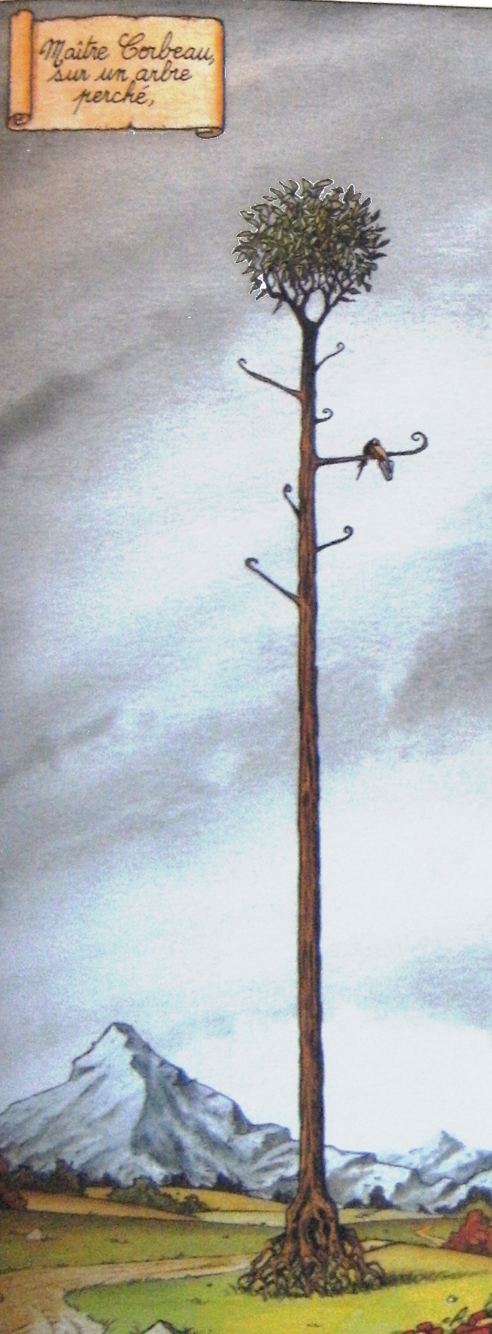
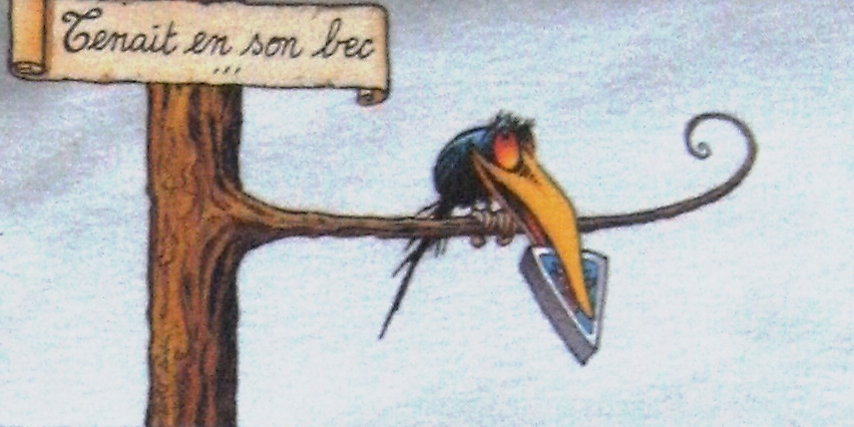
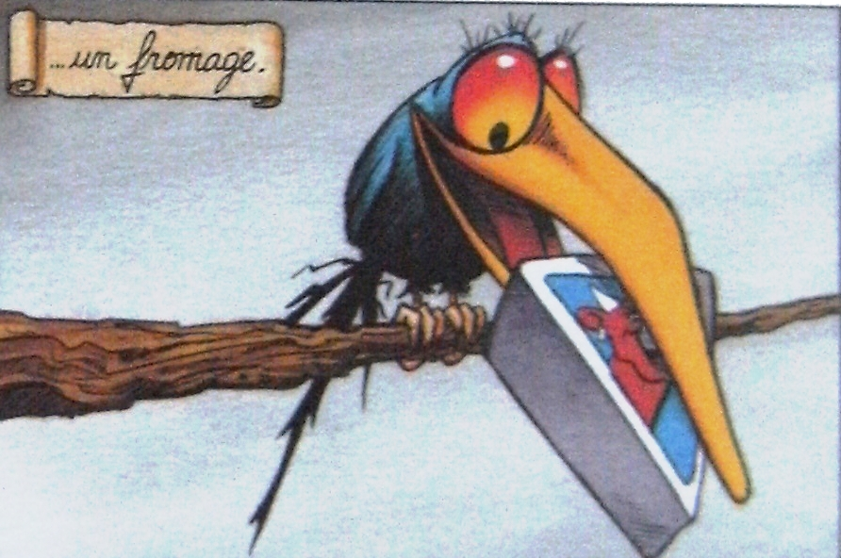

Je vais aller me coucher, je suis très fatigué…
Dépêche-toi de venir ici !
Je vais aller me coucher, je suis très fatigué…
Dépêche-toi de venir ici !

